AP1481 Scheda creata il 5 marzo 2026
Descrizione storico-bibliografica
*Fan. – Anno 1, n. 1 (luglio 1999)- . - Bosco (Pg) : Star comics, 1999- . - volumi : fumetti b/n; 18 cm. ((Mensile. - Serie contenitore. - Ha doppia numerazione per Fan e per ciascuna sottoserie, dal 2025 solo la numerazione delle sottoserie. - ISSN 1129-9819. - ACNP P003385613. - ACNP PT03385613. - UBO3660761
Comprende:
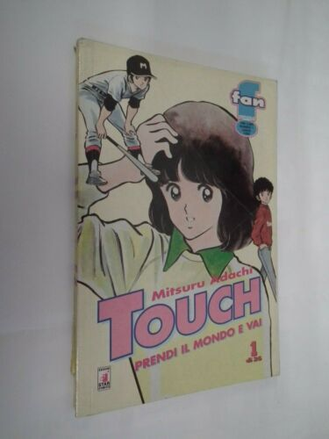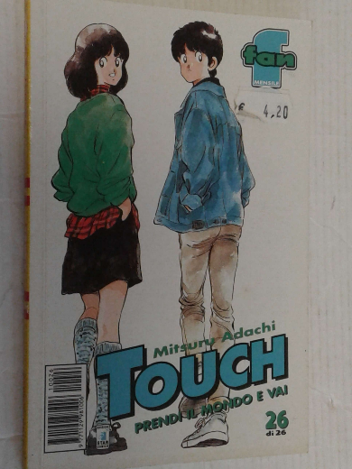
*Touch : prendi il mondo e vai / Mitsuru Adachi. – 1 (luglio 1999)-26 (agosto 2001). - Bosco (PG) : Star comics, 1999-2001. – 26 volumi : ill. ; 18 cm. - UBO3660740

Comprende:
1: Tacchan e Kacchan
2: La raccomandazione di Minami
3: Ah, è terribile!
4: Alle scuole superiori
5: I sentimenti di Kazuya
6: Qualcosa da ricordare per tutta la vita
7: Domani, se vinco...
8: E inutile!
9: Il tipo dalla cicatrice sull'occhio
10: Un nuovo inizio
11: Sorprendente confronto tra lanciatori
12: Ne hai pensate di cose
14: Se penserai a me
13: Supera Kazuya Uesugi
15: Sgrunt...!
16: Che male!
17: Non possiamo mollare
18: Se ci faranno anche un solo punto
19: Poo Pi Poo Pi
20: Be'? Allora?!
21: Da molto tempo
22: Battersi contro chiunque
23: Ce l'hai a portata di mano
24: Bisogna solo crederci
25: Tatsuya!
26: La tua stella preferita
Autore: Adachi, Mitsuru

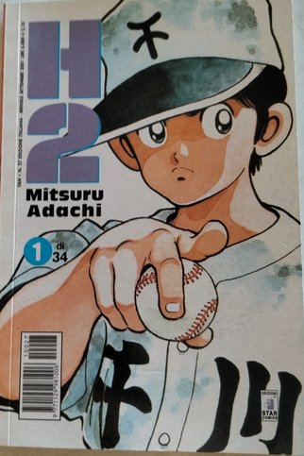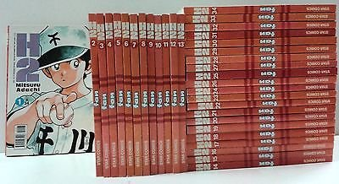
*H2 / Mitsuru Adachi. - Bosco (PG) : Star Comics, 2001-2004. - 34 volumi : fumetti ; 18 cm. - RAV2141576
Autore: Adachi, Mitsuru

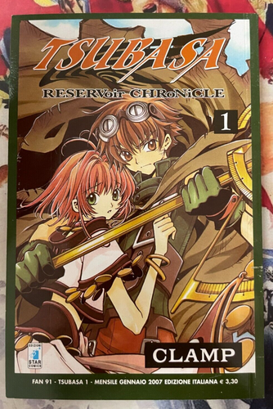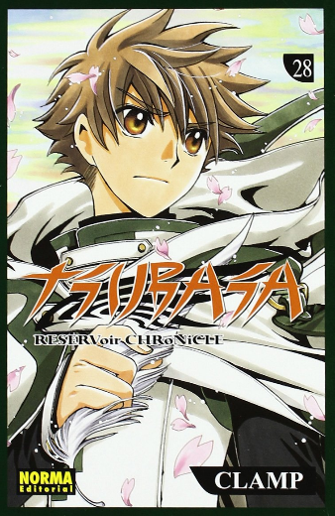
*Tsubasa : reservoir chronicle / Clamp. - Bosco : Star comics, 2007-2010. – 28 volumi : fumetti ; 18 cm. ((Pubblicato all'interno della testata Fan dal gennaio 2007 al giugno 2010. - Lettura orientale. - UM10236649
Illustratore: Clamp <pseudonimo collettivo>

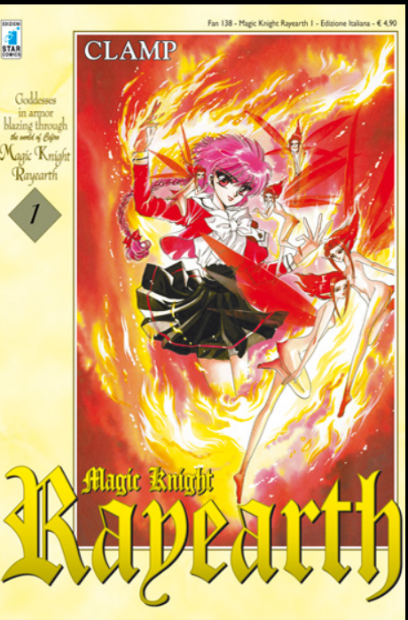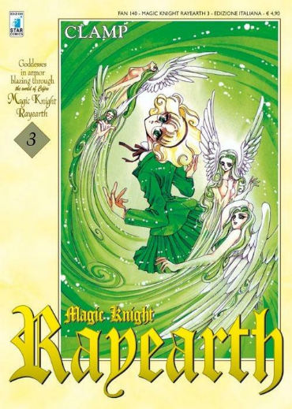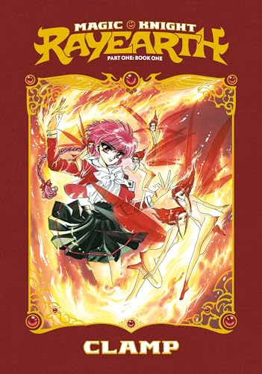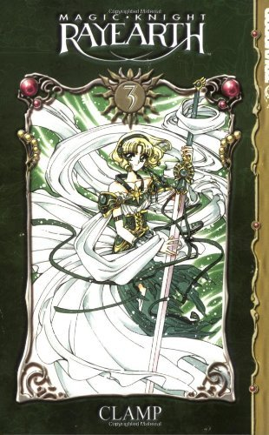
*Magic Knight Rayearth / Clamp. - 2. ed. - Bosco : Star comics, 2010. - 3 volumi : in gran parte ill. - Manga: la lettura avviene da destra verso sinistra. - TO01986815
Illustratore: Clamp <pseudonimo collettivo>
*Magic Knight Rayearth / Clamp ; traduzioni Luigi Boccasile ; adattamento testi Anna Scopano ; adattamento grafico Fabio Bettazzi ; lettering Michela Conti. - Clamp premium collection box. - Bosco (PG) : Star Comics, 2023. - 3 volumi : fumetti ; 19 cm. ((Edizione in cofanetto celebrativa dei 30 anni delle Clamp. - Lettura destra a sinistra. - ISBN 978-88-226-5885-2. - RT10210507
Illustratore: Clamp <pseudonimo collettivo>
Traduttore: Boccasile, Luigi
Adattatore/Rielaboratore: Bettazzi, Fabio ; Scopano, Anna
Disegnatore dei caratteri Conti, Michela

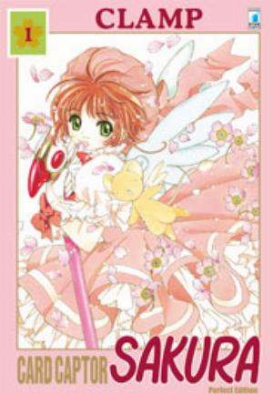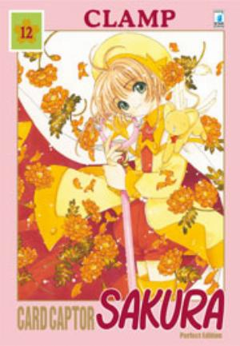
*Card captor Sakura : perfect edition / Clamp. - Bosco : Star comics, 2011-2012. – 12 volumi : fumetti ; 21 cm. - MOD1595722
Illustratore: Clamp <pseudonimo collettivo>
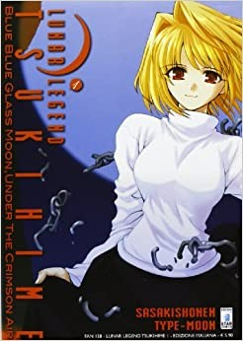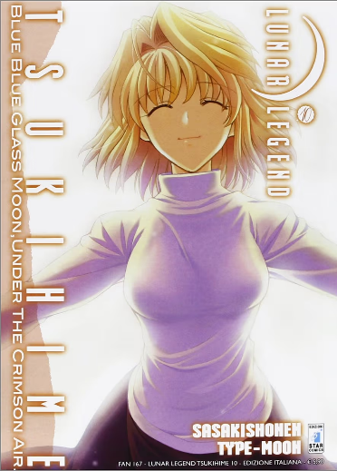
*Lunar legend Tsukihime : Blue blue glass moon, under the crimson air / Sasakishonen. - Bosco (Perugia) : Star comics, 2012-2013. - 10 volumi : fumetti, 19 cm. - VIA0330068
Autore: Shonen, Sasaki
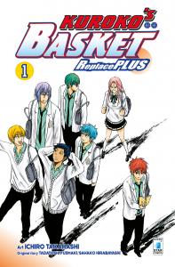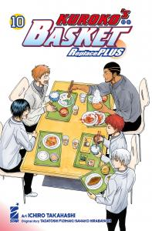
*Kuroko's basket : *replace plus / art Ichiro Takahashi ; original story Tadatoshi Fujimaki, Sawko Hirabayashi. - Bosco (PG) : Star comics, 2019-2021. – 10 volumi : fumetti ; 18 cm. - BVE0883965
Titolo dell’opera: *Kuroko no Basuke. Replace plus| Takahashi, Ichiro <1983- >
Autori: Takahashi, Ichiro <1983- > ; Hirabayashi, Sawako ; Fujimaki, Tadatoshi


*Lamù color special : Urusei Yatsura / Rumiko Takahashi. - 1 (aprile 2017)- 2 (maggio 2017). - Bosco (PG) : Star comics, 2017. - 2 volumi : fumetti, color. ; 21 cm. - VIA0354135
Titolo dell’opera: *Urusei Yatsura perfect | Takahashi, Rumiko
Fa parte di: *Fan, 213-214
Autore: Takahashi, Rumiko

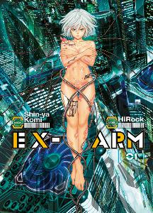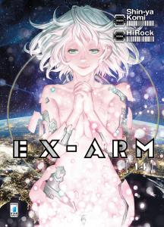
*Ex-arm / Shin-ya Komi disegni ; HiRock storia. - 1 (giugno 2017)-14 (gennaio 2021). - Bosco (PG) : Star Comics, 2017-2021. - 14 volumi : fumetti ; 18 cm. ((Lettura da destra verso sinistra. - BVE0877825
Sceneggiatore: HiRock
Disegnatore: Komi, Shin'ya


*Kaguya-Sama : *love is war / Aka Akasaka. - 1 (settembre 2020)-28 (2024). - Bosco (PG) : Star comics, 2020-2024. – 28 volumi : fumetti ; 18 cm. - BVE0882890
Autore: Akasaka, Aka

*Darling in the franxx / art Kentaro Yabuki ; original story Code:000. - Bosco (PG) : Star comics, 2021-2022. – 8 volumi : fumetti ; 18 cm. - Lettura da destra verso sinistra. - BVE0895012
Disegnatori: Yabuki, Kentarō ; Code:000

A *couple of cuckoos / Miki Yoshikawa. - Bosco (PG) : Star Comics, 2023-2026. – 21 volumi : fumetti ; 18 cm. ((Traduzione di Marco Franca. - Il piano editoriale prevede la pubblicazione in 21 volumi. - Lettura da destra verso sinistra. - TO02136420
Titolo dell’opera: *Kakkō no iinazuke | Yoshikawa, Miki
Autore: Yoshikawa, Miki
Traduttore: Franca, Marco
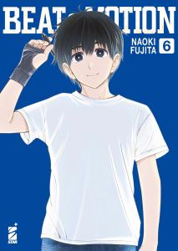
*Beat & Motion / Naoki Fujita. - Bosco (Perugia) : Star comics, 2025- . - volumi : fumetti b/n ; 18 cm. ((Traduzioni di Sandro Cecchi. - Lettura da destra verso sinistra. - UM10291390
Autore: Fujita, Naoki

Soggetti: Manga – Periodici; Fumetti - Giappone - Edizioni italiane - Periodici
Classe: D741.5952

Informazioni storico-bibliografiche
Touch. Manga
Il manga è stato pubblicato sulla rivista Weekly Shōnen Sunday a partire dall'agosto 1981 al novembre 1986 e successivamente è stato serializzato in 26 tankōbon per conto della Shōgakukan, pubblicati tra il dicembre 1981 e il gennaio 1987. L'opera ha ricevuto diverse ristampe in vari formati nel corso degli anni: in 11 wideban, in 14 bunkoban e in 17 volumi perfect edition con alcune pagine a colori.
In Italia è uscito per Star Comics dal luglio 1999 all'agosto 2001, mantenendo il titolo originale così come i nomi dei personaggi, ma con il sottotitolo Prendi il mondo e vai in copertina per fidelizzazione con gli spettatori televisivi. Da novembre 2016 a ottobre 2017 è stata pubblicata in 12 volumi la perfect edition con alcune pagine a colori^{[4]}. https://it.wikipedia.org/wiki/Touch_(manga).

H2 è un manga disegnato da Mitsuru Adachi adattato in un anime di 41 episodi. Tema portante della serie, come in molte altre serie di Adachi, sono i sentimenti di alcuni studenti, sullo sfondo del campionato di baseball scolastico.
Il manga è stato adattato in italiano per opera di Star Comics con le traduzioni dal giapponese a cura di Emilio Martini, mentre l'anime è inedito.
Nel 2005 è stato trasposto in una serie live action (dorama) in 11 puntate diretta da Yukihiko Tsutsumi.
https://it.wikipedia.org/wiki/H2_(manga).

Tsubasa RESERVoir CHRoNiCLE
In Giappone Tsubasa RESERVoir CHRoNiCLE è stato pubblicato settimanalmente sullo Weekly Shōnen Magazine della Kōdansha da maggio 2003 fino al 7 ottobre 2009.^{[2]} La serie è composta in totale da 28 volumi, tutti pubblicati in Italia dalla Star Comics.
Sono inoltre stati pubblicati due volumi di informazione sui personaggi che compaiono nella serie dal nome Tsubasa CARACTere GuiDE (ツバサ CARACTere GuiDE?) e Tsubasa CARACTere GuiDE 2 (ツバサ CARACTere GuiDE 2?).
Il manga è pubblicato, escluso il Giappone, in altri 14 paesi.
Magic Knight Rayearth (魔法騎士レイアース?, Majikku Naito Reiāsu)^{[N 1]} è un manga di genere fantasy e mahō shōjo scritto e disegnato dalle CLAMP, pubblicato in Giappone sulla rivista Nakayoshi di Kōdansha dal novembre 1993 al febbraio 1995. Una seconda serie, intitolata Magic Knight Rayearth 2, è stata pubblicata dal marzo 1995 all'aprile 1996.
Dal manga è stato tratto un anime di due stagioni (rispettivamente da 20 e 29 episodi), prodotto da Tokyo Movie Shinsha e andato in onda in Giappone su Yomiuri TV tra l'ottobre 1994 e il novembre 1995. Tra il luglio e il dicembre 1997 è uscito un anime OAV di 3 episodi. Un ulteriore adattamento anime, prodotto da TMS Entertainment, è previsto per il 2026^{[1][2][3]}.
In Italia il manga è stato pubblicato inizialmente frammentato da Star Comics nel 1995, e poi ricompattato tra il luglio e il settembre 1998 con il titolo Rayearth, mentre il sequel Rayearth 2 dal gennaio al marzo 2001; è stato poi ristampato tutto nel 2010 con i titoli originali, sempre da Star Comics, e un adattamento più fedele^{[4]}. L'anime, invece, è stato trasmesso, con il titolo Una porta socchiusa ai confini del sole^{[N 2]}, su Italia 1 dal luglio all'agosto 1997 in edizione censurata. Un'edizione integrale con titolo e adattamento fedele all'originale, è uscita nel 1998 per il mercato home video da Yamato Video. https://it.wikipedia.org/wiki/Magic_Knight_Rayearth.

